Тиімді тамақтануға байланысты негізгі түсініктері

Дәрістің мақсаты: балаларда тиімді тамақтануға байланысты негізгі түсініктерін және дағдыларын қалыптастыру, оған тамақтану режимін, гигиена қағидаларын сақтауы, пайдалы өнімді және тағамдарды таңдау қабілеті жатады.

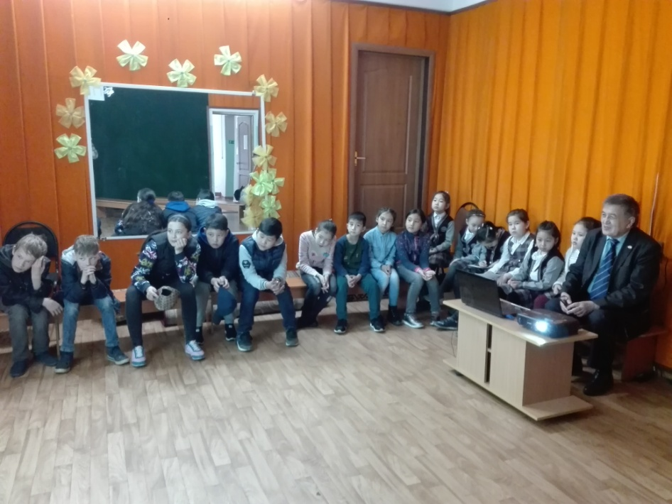
Дәріс барысында СӨС қолдау орталығының маманы "Жігер" БЖК тәрбиеленушілерімен келесі жұмыс түрлерін жүргізді:
• Топтық жұмыс, жұптасып жұмыс істеу (сюжеттік-рөлдік ойындар, ойын ережесіне сәйкес);
• Тікелей жұмыс (әңгімелер);
• Жеке жұмыс.
• Слайд презентация
Тәрбиеленушілер арасында келесі тақырыпшаларды қамтыған сауалнама жүргізілді:
• «Егер нан болмаса түскі ас толық емес"
• "Витаминнің әліппесі"
• "Ас атасы-Нан"
• "Аспаздық глобус"
Сонымен қатар балалар слайд тамашалады:
• Дұрыс тамақтану;
• Көкөністер, жеміс-жидектер - ең витаминдік өнімдер;
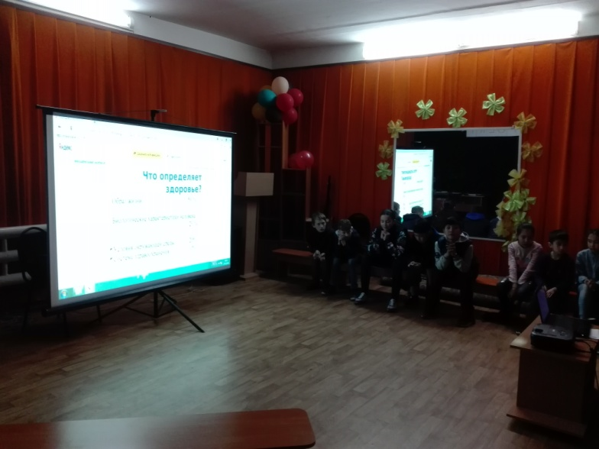
Лекторий және әр түрлі жұмыс түрлерін пайдалану нәтижесінде балаларда келесі қасиеттер қалыптасады: жауапкершілік, өзара көмек, бірлескен жұмыс, өзара көмек көрсету, кісілік.
Әңгімелесу тақырыбы: "Дұрыс тамақтану туралы сөйлесу" сондай-ақ балалардың шығармашылық қабілеттерін және ой-өрісін дамытуға ықпал етті, олардың қызығушылықтары мен танымдық қабілеттерін дамыту, коммуникативтік дағдыларын білуге, тиімді өзара іс-қимыл процесінде құрдастарымен және ересектермен проблемаларды шешу.
Дәріс тақырыбын меңгеру нәтижесінде үйірме тәрбиеленушілері келесідей ұғымдарды білді:

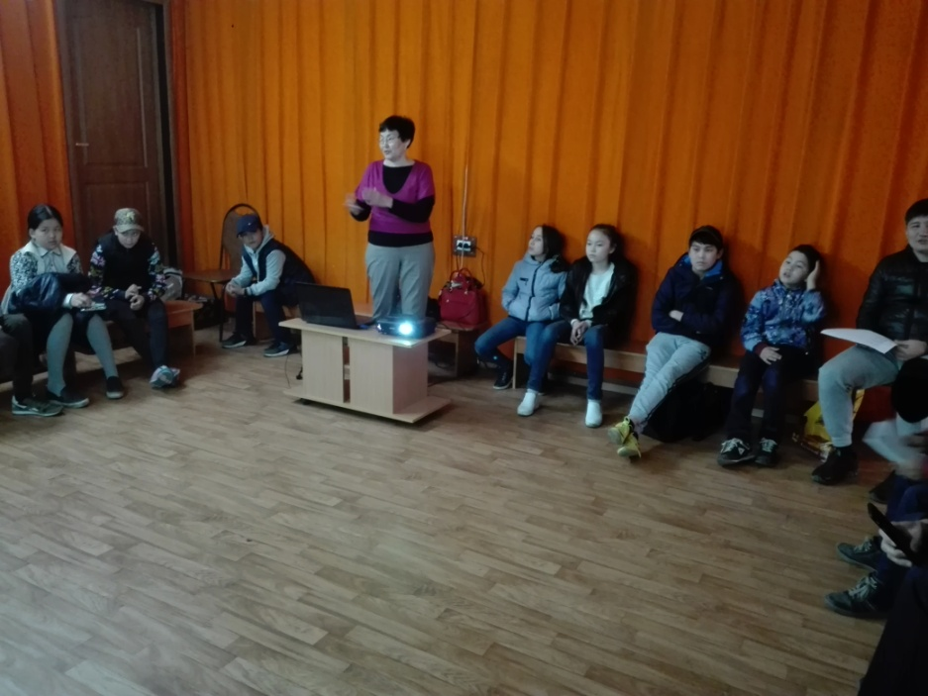
• дұрыс тамақтанудың негіздерінің ережелері туралы;
• тамақтану гигиенасы сақтау қажеттілігі туралы;
• пайдалы азық-түліктер туралы;
• күнделікті тамақтану рационының құрылымы туралы;
• типтік азық-түлік неғұрлым түр-түрі туралы;
• азықтың-жазғы және қысқы кезеңдердегі ерекшеліктері туралы;
• Негізгі қоректік заттар топтарына – ақуыз, май, көмірсулар, дәрумендер және минералды тұздар бар.

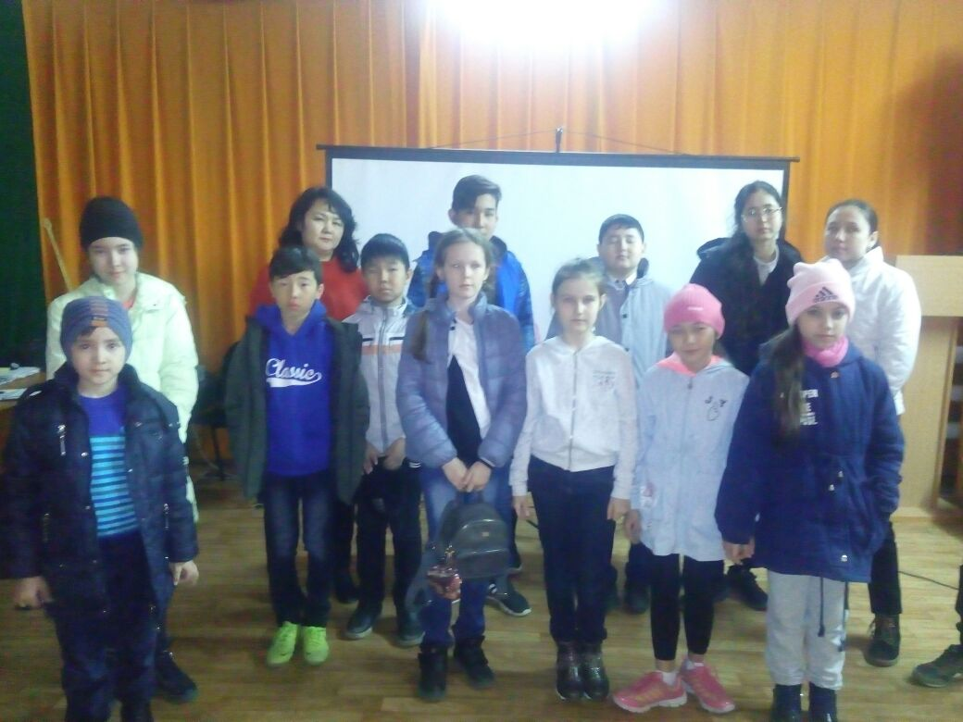
Балалар білім мен дағдыларына байланысты тамақтану әдебі.

